
260ح فرم صدور کارت المثني
تاريخ:....................
شماره:..................

فرم صدور کارت المثني
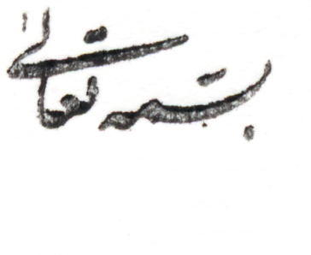

اداره محترم آموزش دانشکده پرستاري و مامايي
باسلام واحترام
به استحضار مي رساند اينجانب دانشجوي رشته مقطع به شماره دانشجويي کارت تحصيلي خودرا مفقود نموده ام ضمن پذيرش عواقب ناشي از سو استفاده هاي احتمالي از آن خواهشمند است دستور فرماييد به شرح ذيل اقدام لازم مبذول دارند:
- نسبت به صدور کارت المثني اقدام شود
- باتوجه به اينکه درحال تسويه حساب با دانشکده مي باشم کارت المثني صادر نشود 
توجه:
درصورتيکه دانشجو کارت اصلي خودرا گم کرده باشد بايد مبلغي برابر 500،000 ريال از طريق سامانه مرواريد واريز نموده و فيش تهيه نمايد. درصورت مفقود شدن کارت المثني،جهت صدور مجدد کارت براي دومين بار مبلغ1000،000ريال دريافت و متذکر شويد درصورتي که مجدد مفقود گردد هيچگونه کارتي صادر نخواهد شد وامکان صدور معرفي نامه مدت دار که فقط درداخل دانشگاه معتبر مي باشد وجود خواهد داشت.

تاريخ و امضاء دانشجو:

دبيرمحترم شوراي انضباطي دانشجويان دانشگاه
با سلام و احترام؛
مراتب جهت اقدام مقتضي ارسال مي گردد ./ف/7061397

دکتر زهرا سادات منظري
معاونت آموزشي دانشکده پرستاري ومامايي
تاريخ:....................
شماره:..................
تاريخ:....................
شماره:..................
مديريت محترم امور آموزشي دانشگاه علوم پزشکي مشهد
با سلام و احترام؛
مراتب جهت اقدام مقتضي ارسال مي گردد .
اظهارنظر شوراي انضباطي دانشجويان
 صدور کارت المثني جهت دانشجوي مذکور طبق قوانين ومقررات از نظر اين شورا بلامانع مي باشد
 به دانشجو اطلاع داده شود جهت پاره از توضيحات به اين شورا مراجعه نمايند
 انجام امور فراغت ازتحصيل و تسويه حساب بلامانع است
دبيرشوراي انضباطي دانشجويان دانشگاه

